|  |  |
| --- | --- |
| **Terminale baccalauréat professionnel**  **MMV** | **Économie – Gestion**  **DOSSIER 1 - ÉVALUATION** |
| **Question : En quoi la relation de travail est-elle modifiée par le développement du numérique ?**   * Analyser les évolutions récentes du salariat et des indépendants. | |
| **NOM :** | **Prénom :** |
| **NOTE SUR 20 ET OBSERVATIONS ENVENTUELLES** | |

**Situation contextualisée**

**Triskell** est un groupement d’employeurs engagé qui agit pour l’emploi au cœur du Centre Ouest Bretagne. Il offre aux entreprises du territoire des solutions ressources humaines sur-mesure. Triskell est une **ETTP** (Entreprise de Travail en Temps Partagé).

L’ETTP met en relation des entreprises en recherche de main d’œuvre et des salariés en recherche d’emplois flexibles dans un objectif de soutien à l’emploi et à l’économie locale. Ce groupement intervient dans de multiples secteurs d’activité : agroalimentaire, industrie, horticulture, bâtiment et travaux public, hôtellerie-restauration…

Après l’obtention de votre diplôme, vous souhaitez intégrer la vie active. Vous envisagez de proposer votre candidature à ce groupement d’employeurs afin de travailler en temps partagé.

* 1. **Complétez le document de synthèse vous permettant de dégager les principales caractéristiques du temps de travail partagé, ses bénéfices et limites pour ses utilisateurs.**
  2. **En vous appuyant sur vos différentes expériences professionnelles et les spécificités de votre formation, exprimez votre point de vue sur cette modalité de travail. Travail sur votre copie.**

**DOCUMENT 1 - Illustration**

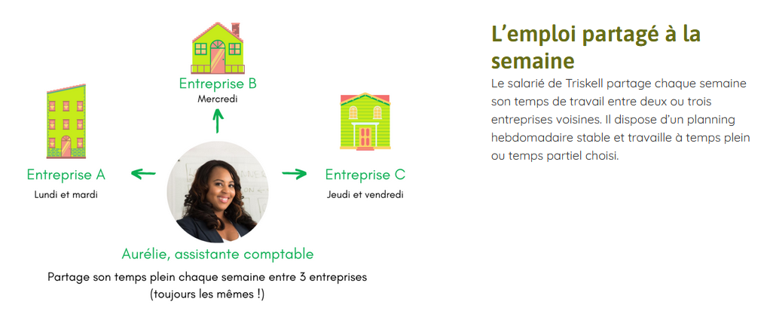

Source : <https://ge-triskell.fr/>

**DOCUMENT 2 - Qu’est-ce que le travail à temps partagé ?**

Lien tripartite entre une ETTP (Entreprise de Travail en Temps Partagé), un employeur et un salarié, le travail à temps partagé représente une solution efficace pour pallier aux besoins de mains-d’œuvre qualifiées chez certaines entreprises qui ne peuvent embaucher des candidats à plein temps en raison de leur taille ou par faute de moyen ou manque d’activité.

L’ETTP ou Entreprise de Travail à Temps Partagé joue le rôle d’intermédiaire pour mettre en contact l’entreprise cliente avec un salarié dont le profil correspond à son activité ou à ses besoins de développement.

Défini dans la loi nº 2005-882, article 22 publié au Journal Officiel le 03 août 2005, le travail à temps partagé est intégré dans le Code du Travail.

Ainsi, quand une entreprise ne peut pas recruter des salariés qualifiés à cause de sa taille ou de ses moyens financiers limités, elle peut solliciter les prestations d’une ETTP. Cette dernière a été créée exclusivement pour proposer des salariés à disposition des entreprises clientes. Le salarié accomplit ainsi une mission à temps partiel ou à temps plein au sein de l’entreprise en CDI.

Avant le début de la mission, deux types de contrat doivent être signés :

* Un contrat de mise à disposition entre l’ETTP et l’entreprise cliente
* Un contrat de travail entre l’ETTP et le salarié

Pour le salarié, le fait de partager son expérience et son savoir-être auprès de plusieurs entreprises lui permet de retrouver un emploi plus facilement, de capitaliser plus vite de l’expérience. Il devient polyvalent et est capable de s’adapter et anticipe les risques de perte d’emploi.

Le salarié est rémunéré par l’ETTP, et non par les entreprises utilisatrices auprès desquelles il intervient. Il bénéficie de l'égalité de traitement par rapport aux salariés des entreprises auprès desquelles il est mis à disposition, à la fois en matière de rémunération, d'intéressement, de participation et d'épargne salariale. Le salarié bénéficie des dispositions de la convention collective à laquelle le groupement d'employeurs est rattaché.

Ce type de contrat présente quelques contraintes pour le salarié. En effet, il ne bénéficie d’aucune allocation de chômage s’il perd l’un de ses emplois à temps partiel. En cas d’accident de travail, les procédures de reconnaissance peuvent durer plus longtemps, surtout si l’accident a lieu dans les sites de travail.

Le salarié proposant ses services à une entreprise cliente doit bénéficier :

* D’un salaire dont le montant est au moins égal au salaire d’un travailleur ayant le même niveau de qualification et occupant le même poste au sein de l’entreprise.
* Des mêmes conditions que les salariés de l’entreprise cliente. Cela englobe les avantages tels que le transport collectif ou la restauration.

Source : <https://www.alternance-professionnelle.fr/travail-temps-partage/>

**DOCUMENT 3 – Témoignage**

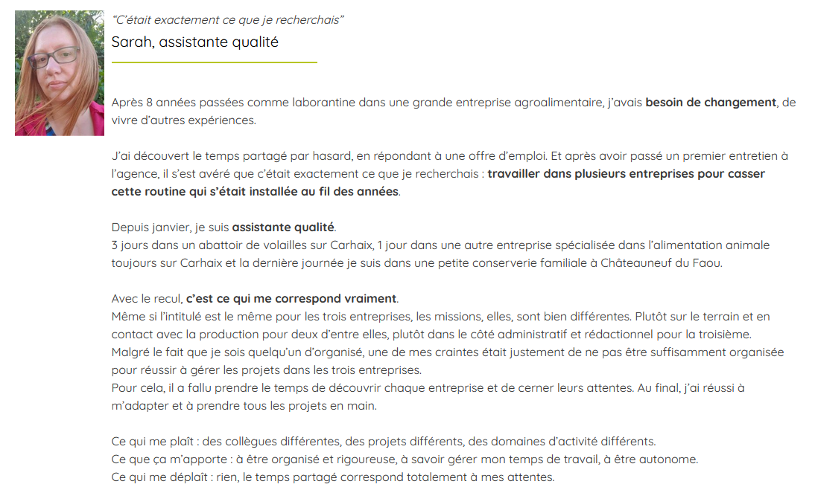

Source : <https://ge-triskell.fr/salaries/temoignages-salaries/>



**SYNTHÈSE - LE TRAVAIL PARTAGÉ**

1. **Principales caractéristiques**
2. **Bénéfices pour les entreprises clientes**
3. **Avantages pour les salariés**
4. **Limites existantes**